Domácí úkol 10.11.2022
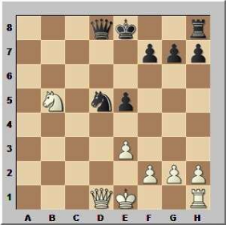
Kombinace lehkých figur – řešení bude na www.sachyprahasuchdol.cz. Úlohy jsou těžší!
Bílá dáma bere jezdce na d5. Pokud vezme černá dáma bílou, tak přijde šach jezdcem na c7. Král půjde např. na e7 a jezdec vezme na d5 černou dámu. Nyní má bílý o figuru více a můžu směle pokračovat za vítězstvím.
- Dxd5 Dxd5 2. Jc7+ Ke7 3. Jxd5

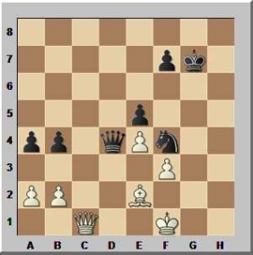
Černý je na tahu. Černý půjde černou dámou na pole g1. Jedná se o šach. Bílý má jediný možný tah a to sebrat černou dámu krále. Nyní přichází šach od jezdce na poli e2. Tím je napaden král i dáma. Král půjde např. na pole f2 a černý si vezme jezdcem bílou dámu. S jezdcem více si již dokráčí k vítězství.

- … Dg1+ 2. Kxg1 Jxe2 3. Kf2 Jxc1

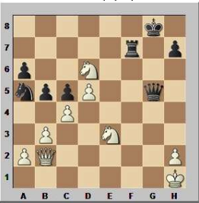
Bílý dá šach na poli h8. Král má jedinou možnost vzít bílou dámu. Po vzetí bílé dámy následuje šach jezdcem na f7. Jezdec dává šach z pole f7. Král půjde např. na pole g7 a bílý si vezme dámu na g5.
1, Dh8+ Kxh8 2. Jxf7+ Kg7 3. Jxg5

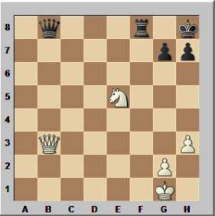
Tato úloha je poměrně dost těžká. Na kroužku jsme si ukazovali již podobný motiv 2x. Jezdec dá šach na f7. Pokud černý vezme jezdce na f7, tak bílý bere černou dámu na poli b7. Dává šach. Věž z pole f7, kde sebrala jezdce se musí přestavit na f8 a bílý si vezme věž na poli f8 a tím dá mat. Zajímavější situace nastane, pokud černý na f7 jezdce nevezme. Král po šachy půjde na g8. Jezdec na h6, kde černý má šach, jak od jezdce, tak dámy. Černý musí králem na h8 zpět. Nyní přichází nádherná šachová kombinace. Dáma dává králi šach z pole g8. Král nemůže dobrat dámu na g8, protože tato dáma je krytá jezdce. Musí tedy vzít dámu věž. Nyní jezdec z h6 jde na f7 a dává černému králi mat.
1, Jf7+ Vxf7 2. Dxb7 Vf8 3. Dxf8++
1, Jf7+ Kg8 2. Jh6+ Kh8 3. Dg8+ Vxg8 4. Jf7++

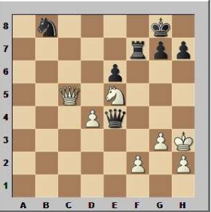
V této úloze je potřeba si uvědomit, že mám věž méně, takže mi nestačí vzít věž na f7 koněm. Musím tedy vymyslet něco lepšího. Dále pokračování je již snadné. Šach na c8 dámou. Jediná možnost černého je věž na f8. Nyní přichází šach z pole e6 a vezmeme při tom černého pěšce. Nyní má černý dvě možnosti. Za prvé představí věž. Tuto věž vezmeme dámou a při tom dáme šach. Král musí jít na pole h8 a dáváme mat na poli f8 nebo e8. Druhé možnost je, že král půjde na pole h8. Nyní dáme šach jezdcem na poli f7. Zase je více možností. Král půjde zpět na pole g8. Přichází mat z řešení výše. Jezdec na h6 se šachem. Král na h8. Dáma na g8 šach. Věž bere g8 a jezdec f7 dává mat. Pokud, ale šachujícího jezdce na f7 vezme věž. Nyní přichází šach dámou z pole c8. Dáma se představí na poli e8. Vezmeme jí. Věž se představí na poli f8. Vezmeme i jí a tím dáme mat.
1, Dc8+ Vf8 2. Dxe6 Kh8 3. Jf7+ Kg8 4. Jh6 Kh8 5. Dg8+ Vxg8 6. Jf7++
2, … Vf7 3. Dxf7 Kh8 4. Df8++
3, … Vxf7 4. Dc1+ De8 5. Dxe8 Vf8 6. Dxf8 ++

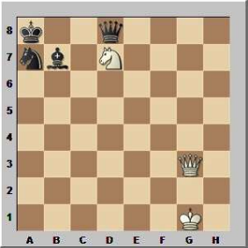
Král stojí velmi divně kraji šachovnice krytý dvěma lehkými figurkami. Je potřeba prověřit jeho postavení. Jezdec hrozí na b6 šachem. Jak toho využít? Velmi jednoduše šachem dámou z pole b8. Bílou dámu může vzít pouze černá dáma. Tím uvolní pole b6 a na pole b6 přichází jezdec a tím černý dává mat.
1, Db8+ Dxb8 2. Jb6++

